МБДОУ «Александровский детский сад «Ягодка»

*Конспект занятия для детей старшего дошкольного возраста*

***«Весенние цветы».***

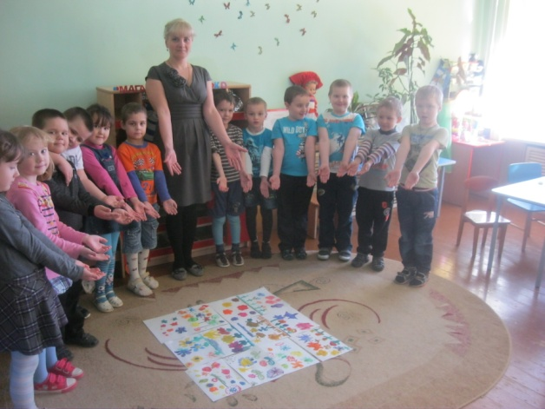

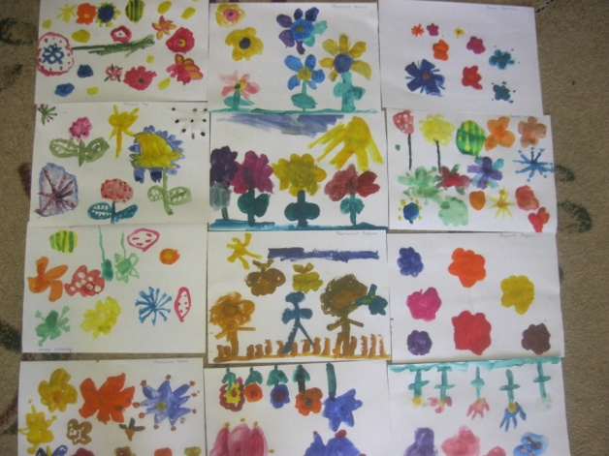

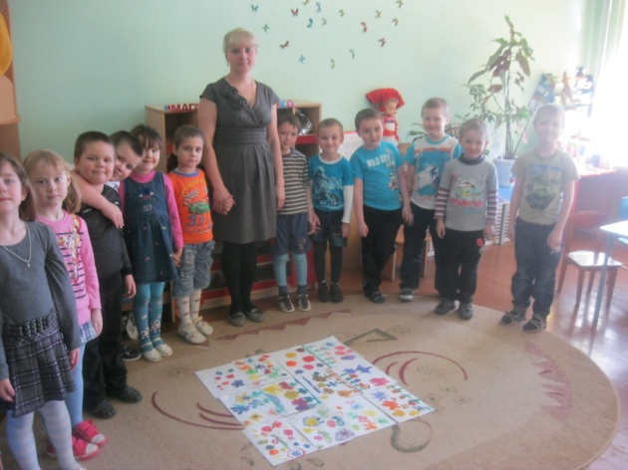

Подготовила: воспитатель

1 квалификационной категории

МБДОУ «Александровский

детский сад «Ягодка»

Видякина И.И.

Александровка 2014 г.

**Программное содержание:**

Развитие творческих способностей и познавательных интересов дошкольников.

**Задачи:**

**Образовательные:**

* Закрепить знания детей о весенних явлениях в природе.

**Развивающие:**

* Активизировать словарь детей по теме «весенние цветы».
* Развивать умения и навыки детей в рисовании в технике «рисование по мокрому».
* Развивать воображение, чувство композиции.

**Воспитывающие:**

* Воспитывать смелость, уверенность, инициативность в опытном освоении новых художественных материалов и способов работы с ними.

**Предварительная работа:** наблюдение весенних явлений в природе; рассматривание цветов, чтение стихотворений, художественной литературы, загадывание загадок.

**Словарная работа:**первоцветы, путешествие, щебечут, чудесная, Красная книга, медуница, сон-трава, гусиный лук, ветреница.

**Материалы:** рисунок солнца грустного и веселого, аудиозаписи, ноутбук, ватман, акварель, манка, соль, кисти, карандаш, стаканчики с водой, лист бумаги на каждого ребенка.

***Ход занятия***

*Дети входят и встают вокруг педагога.*

**Воспитатель:**

*В страну чудесную*

*я приглашаю вас пойти.*

*Интересней приключенья*

*Нам, ребята, не найти.*

*Нет и снега там, нет и холода,*

*Там все проснулось ото сна.*

*Мы поедем из города*

*В страну чудесную — Весна!*

**Воспитатель:** — Согласны отправиться в путешествие?

**Дети:** — Да.

**Воспитатель:**

*Мы все весело шагаем, (Идут маршевым шагом)*

*Ноги выше поднимаем. (Ходьба с высоким подниманием колена)*

*Потопают ноги*

*По прямой дороге. (Шагают на всей стопе).*

*И поскачут ноги,*

*Прямо по дороге, (Делают подскоки).*

*Скакали, скакали,*

*И встали. Стоп! (Останавливаются).*

*По узенькой дороге*

*Пойдут тихонько ноги. (Идут на носках).*

*Друг за дружкой побежали,*

*И нисколько не устали. (Бегут на носках).*

*И опять шагаем,*

*Ноги поднимаем. (Идут маршевым шагом)*

**Воспитатель:** — Вот мы и приехали в эту чудесную страну. В этой стране солнце ласково смеется, звонко бежит ручей, тают сугробы.

-А какие еще признаки весны вы знаете?

**Дети:** — Греет ярче солнце, появляются зеленые листочки, щебечут и поют птички, появляется зеленая трава.

**Воспитатель:** — А еще в этой стране есть чудесная цветочная поляна, усыпанная разными цветами. Хотите узнать какими?

**Дети:**- Да.

**Воспитатель:** — Пройдемте со мной и посмотрим.

*Дети с воспитателем подходят к ноутбуку. Воспитатель показывает презентацию: «Весенние цветы».*

**Загадки: (Слайды).**

1. На лесной проталинке

Вырос цветик маленький.

Прячется в валежник

Беленький …(подснежник).

Золотой цветочек,

2. Листья изумрудные,

С одной стороны нежные,

А с другой чуть грубые.

Что это за растение?

Скажите поскорее! (мать-мачеха).

3. Он цветочный принц –поэт

В шляпу жёлтую одет.

Про весну сонет на бис

Прочитает нам …(нарцисс)

4. Белые горошки

На зелёной ножке (ландыши).

5. Их в Голландии найдёте,

Там везде они в почёте.

Словно яркие стаканы,

В скверах там цветут …(тюльпаны.)

6. Это прозвище недаром у красивого цветка.

Капля сочного нектара и душиста и сладка.

От простуды излечиться вам поможет… (медуница).

7. Цветы ветреницы на белых стебельках, покачиваются, даже от слабого ветра. (ветреница)

8. Не успело солнце появиться,

В земле его бутону не сидится.

Голубовато — лиловые колокольчики раскрывает,

Листья свои к свету не пускает.

Народ верил, что он сон навевает,

Людям радость и горе предвещает.

Носит мохнатую шубу в холодную погоду,

Не боится мороза и украшает природу.

Прострел раскрытый (сон-трава).

9. У корней берёзочки золотые звёздочки,

А в земле есть луковки, чуть побольше клюковки.

Его люди не едят, хоть он луку близкий брат,

Но если гуси прилетят, то им-то он не будет рад (гусиный лук).

10. Мы растенья эти знаем,

бережем и охраняем.

В книгу Красную они  
уже давно занесены:

*-подснежник*

*— ландыш  
- ветреница  
- медуница  
-гусиный лук  
- прострел…*

11. Если я сорву цветок,

Если ты сорвёшь цветок.

Если все: и я и ты,

Если мы сорвем цветы,

Опустеют все поляны и

не будет красоты!

Дерево, цветок, трава и птицы

Не всегда умеют защищаться

Если будут уничтожены они,

На планете мы останемся одни!

**Воспитатель:** — Ребята, вставайте в круг, давайте поиграем в игру «Весенние цветы».

***Проводится игра с мячом «Весенние цветы».***

*Появляется Весна.* (весенняя мелодия)

Подходим к мольберту на котором прикреплен ватман с нарисованной снежной полянкой и солнцем.

**Весна:**- Здравствуйте, ребята! Я — красавица Весна. В моей стране случилась беда.Солнышко не ласковое, совсем не улыбается *(показываю на грустное солнышко)*. Все белым-бело. А все потому что на волшебную поляну налетела злая Вьюга, занесла ее снегом, заморозила все цветы. Снежные сугробы такие глубокие, что лучам солнца никак не пробиться. Помогите, мне ребята, растопить снег.

**Воспитатель:** — Ребята, давайте поможем Весне.

***Проводится игра «Веснянка»:***

*Солнышко, солнышко*

*Золотое донышко, (по кругу).*

*Гори, гори ясно,*

*Чтобы не погасло!*

*Побежал в саду ручей (бегут).*

*Прилетело сто грачей (машут, стоя на месте).*

*А сугробы, тают, тают (приседают на месте),*

*А цветочки подрастают (дети медленно встают).*

**Весна:** — Ребята, какие вы молодцы, растопили нашу цветочную поляну. Но посмотрите, что наделала вьюга, ни одного цветочка не пожалела. Давайте посадим на эту весеннюю поляну самый первый цветок, который просыпается весной. Угадали что это цветок?

**Дети:** — Это подснежник.

**Весна:** — Молодцы. Сейчас проходите к столам давайте и попробуем украсить поляну подснежниками.

*Дети проходят к столам, где находится материал для рисования и присаживаются.*

**Весна:** — Ребята, посмотрите на иллюстрацию подснежника (иллюстрация прикреплена на мольберт). Давайте рассмотрим эти цветы. Из каких частей состоит цветок?

**Дети:** — Стебель, чашелистик, лепестки, листья.

**Весна:** — Какого цвета будут у нас лепестки у подснежника? А стебель, чашелистик, листья?

**Дети:** — Лепестки-белые, стебель, чашелистик, листья — зеленые.

**Весна:** — Сегодня мы с вами научимся рисовать подснежник необычным способом – по «мокрому» с добавлением манки и соли *(показ).*

**Весна:** — Ребята, давайте подготовим наши пальчики для рисования.

**Упражнение. Цветы**

*Наши нежные цветки (Плавно раскрывают пальцы)*

*Распускают лепестки.*

*Ветерок чуть дышит, (Помахивают руками перед собой)*

*Лепестки колышет.*

*Наши нежные цветки (Плотно закрывают пальцы)*

*Закрывают лепестки*

*Головой качают, (Плавно опускают их на стол)*

*Тихо засыпают*

*Дети выполняют работу под музыкальное сопровождение*

*Индивидуальная работа: помогаю затрудняющимся в работе детям.*

*В это время воспитатель меняет мимику солнца с грустного на веселое.*

**Весна:** — Я рада, что вы нарисовали столько цветов для полянки.

*Раз, два, три, выросли цветы!*

*К солнцу потянулись высоко:*

*Стало им приятно и тепло!*

*Пусть они цветут, растут,*

*Радость всем несут!*

**Весна:** — Ребята, смотрите, солнышко стало улыбаться! Оно опять дарит нам тепло. Несите свои рисунки сюда на полянку. Какая она получилась у нас красивая! Какие вы молодцы! Спасибо вам! До свидания, ребята!

*(Дети прикрепляют рисунки на полянку).*

**Воспитатель:** — Пришло время прощаться с волшебной поляной. Нам надо возвращаться домой.

*Педагог включает музыку «Весеннее настроение».*

**Воспитатель:** — Раз, два, три все повернулись и в садик мы вернулись. Вам понравилось путешествие? Что больше всего запомнилось? Какое у вас настроение?

**Дети:** — Да, понравилось…*(ответы детей)*

**Воспитатель:** — Вот мы с вами вернулись в детский сад. Давайте, передадим свое хорошее настроение, свое тепло друг другу. Согласны?

*Педагог включает аудиозапись «Встреча весны», проводится игра «Передача настроения»*

**Воспитатель:** — Согрейте ладошки своим теплом. *(дети имитируют беззвучные хлопки под музыку)* Согревайте свои ладошки! А теперь передавайте тепло друг другу и всем нашим гостям! Подходите, не стесняйтесь! Передайте свое тепло и нежность гостям! *(имитируют игру в «ладошки»)*. Посмотрите, как всем стало хорошо!